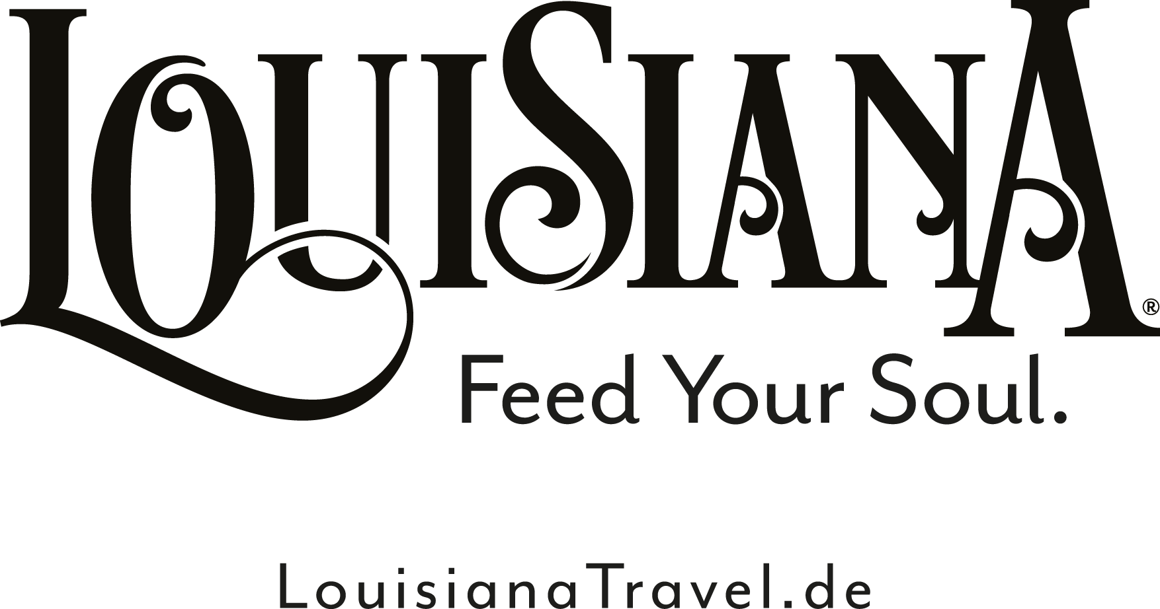
LOUISIANA Pressemitteilung
Februar 2023

Geschichtsträchtige Trails
Filmreifen Stories auf der Spur

Über 2500 Filme wurden in Louisiana gedreht, darunter eine ganze Reihe preisgekrönter Produktionen und zahlreiche Klassiker. Mit dem brandneuen Louisiana Film Trail Pass bietet der Staat seinen Besuchern kostenlosen Zugang zu 40 handverlesenen Drehorten. Der Pass ist mit wenigen Klicks aktiviert und versorgt seinen Inhaber unterwegs mit allerhand interessanten Details zu den einzelnen Locations als Filmset sowie ihrer tatsächlichen Geschichte.

Ganz besondere Momente hält der Louisiana Film Trail dort für seine Besucher bereit, wo Film und Realität Hand in Hand gehen. Einer dieser Orte ist das Avoyelles Parish Courthouse in Marksville. Als Teil des Louisiana Film Trails bezieht er sich auf den Oscar-Gewinner „12 Years A Slave“. Dieser erzählt die wahre Geschichte eines Afroamerikaners, der als freier Mann in New York geboren, dann aber als Erwachsener gekidnappt und in die Sklaverei verkauft wurde. Mit seiner Verschiffung nach New Orleans begann eine 12 Jahre andauernde Odyssee der Erniedrigung und Gewalt. Am 4. Januar 1853 wurde der Mann im Gerichtsgebäude in Marksville freigesprochen. Das Drehbuch basiert auf den Memoiren des echten Salomon Northups, dem mit dem Northup Trail ein eigener Wegweiser durch Louisiana gewidmet ist. Insgesamt 22 Informationstafeln beschreiben seinen Leidensweg zwischen Alexandria, wo er nach seinem Verkauf in New Orleans das Schiff verließ, bis nach Marksville, dem Ort seiner Freisprechung.
https://www.louisianatravel.com/louisiana-fun-passes/louisiana-film-trail
https://byways.louisianatravel.com/byway/northup-trail

Eine Liste der wichtigsten Filme und gefeierten Serienhits aus Louisiana findet sich online unter https://www.louisianatravel.com/film.

365 Tage Black History Month
Solomon Northups Geschichte ist nur eine von vielen, die sich in Louisiana zugetragen hat. Entsprechend weitet sich der Black History Month, der landesweit im Februar die Geschichte der afroamerikanischen Bevölkerung würdigt, im Pelican State auf jeden einzelnen Tag im Jahr aus, wenn man so will. Louisiana ist die Heimat vieler herausragender Persönlichkeiten. Bekanntere, wie Louis „Satchmo“ Armstrong, der es vom Straßenmusiker in New Orleans zum weltweit gefeierten King of Jazz schaffte und überraschenden, wie Madam C. J. Walker. Die Tochter einer befreiten Sklavin aus Louisiana gründete ein Haarpflege-Imperium und ging als erste Selfmade-Millionärin in die Geschichte der USA ein. Self Made, die Verfilmung ihrer bemerkenswerten Biografie ist auf Netflix zu sehen. Überaus aufschlussreiche Momente hält zudem der African-American Heritage Trail für Louisiana-Reisende bereit. Seine 38 Stationen umfassen ehemalige Sklaven-Plantagen, Kirchen, Museen, Schulen und ganze Ortschaften, die die Geschichte und Kultur Louisianas geprägt haben.
https://www.louisianatravel.com/articles/louisiana-honors-its-african-american-heritage
https://www.louisianatravel.com/african-american-heritage-trail
https://www.netflix.com/de-en/title/80202462
https://madamcjwalker.com/about/

Der Weg zum realen Recht
Wenngleich die Sklaverei nach dem Bürgerkrieg offiziell als beendet erklärt wurde, sollte der Weg zur realen Freiheit für die afroamerikanische Bevölkerung in den Südstaaten noch über 100 Jahre dauern. Der Louisiana Civil Rights Trail würdigt den Mut und die Zivilcourage der Menschen, die speziell in den 1950er und 60er Jahren den Kampf um Gleichberechtigung in den USA führten. Der Trail ist ein stetig wachsendes Projekt. Aktuell sind acht Orte im Staat mit einer Informationstafel des Louisiana Civil Rights Trail markiert. Zuletzt die William Franz Elementary School in New Orleans. Ihre Tafel erinnert an Ruby Bridges, die 1960 als erstes afroamerikanisches Kind in den Südstaaten eine bis dahin weißen Kindern vorbehaltene Grundschule besuchte. Damit setzte sie einen weiteren Meilenstein in der US-amerikanischen Bürgerrechtsbewegung.
https://www.louisianacivilrightstrail.com/

Allgemeines:

Die Stadt New Orleans und der Staat Louisiana gehören zu den schönsten Regionen der US-Südstaaten. Sie begeistern Besucher mit kulinarischen Highlights, mitreißender Musik, kultureller Vielfalt, faszinierender Natur und der typischen Gastfreundschaft der Südstaaten.

Abdruck honorarfrei. Beleg erbeten an:
Fremdenverkehrsbüro New Orleans und Louisiana
c/o Wiechmann Tourism Service GmbH,
Deborah Theis
Scheidswaldstr. 73
60385 Frankfurt/Main
Telefon: 069-25538-270, Fax: 069-25538-100
Email: info@neworleans.de, presse@neworleans.de
Web: www.neworleans.de und www.louisianatravel.de

